Jogos e desafios
Nome da Escola | _____________________________________________ | Ano letivo 20___-20___ |  | Matemática | 7.º ano
Nome do Aluno | _____________________________________________ | Turma | N.º | Data
Professor | _____________________________________________ | __________ | ______ | ____-____-20__

À descoberta da amplitude de um ângulo
Na figura está representado um papagaio [ABCD] e duas retas paralelas $r$ e $s$.
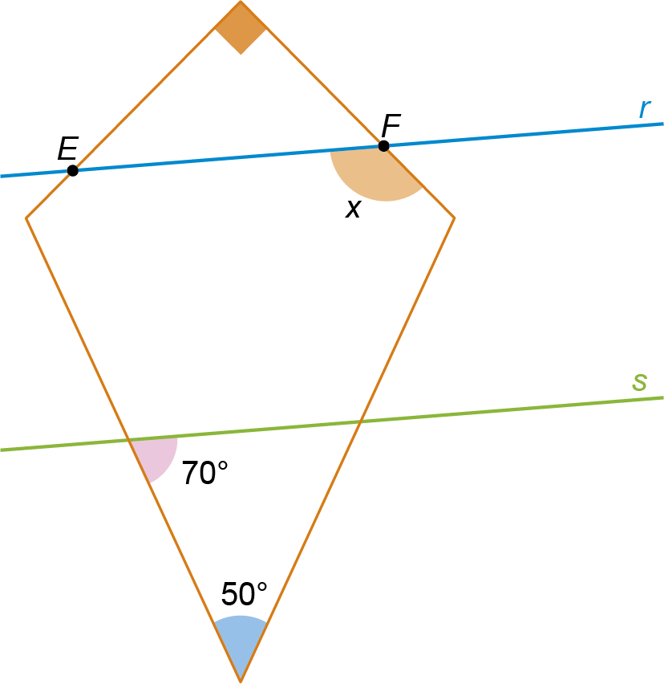
Considerando as amplitudes dos ângulos assinalados, determina a amplitude do ângulo x .
A área sombreada
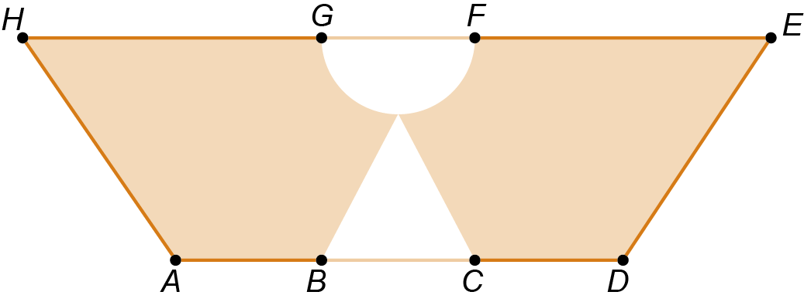
Observa a figura abaixo que é formada pelo trapézio [ADEH] ao qual se retirou um triângulo e um semicírculo.
Sabe-se que:
- $\overline{EH}=\frac{5}{3}\overline{AD}$
- $\overline{AB}=\overline{BC}=\overline{CD}=\overline{FG}$
- a medida da altura do triângulo é igual à medida da sua base;
- o triângulo tem área igual a $8 \text{c}{\text{m}}^{2}$.
Calcula a área da região sombreada.

